TOR # 21
1. Requesting Organization

Name: | Fondo de Población de Naciones Unidas UNFPA
Address: | Manabi, Ecuador

Describe the role/mandate of the organization

Year of establishment:
Size of organization:
Number of staff:

Other pertinent information:

UNFPA, Fondo de Población de las Naciones unidas, es una agencia de cooperación internacional para el desarrollo que promueve el derecho de cada mujer, hombre y niño a disfrutar de una vida sana, con igualdad de oportunidades para todos. El UNFPA apoya a los países en la utilización de datos socio-demográficos para Ia formulación de políticas y programas de reducción de la pobreza, y para
… (continúa en página siguiente)

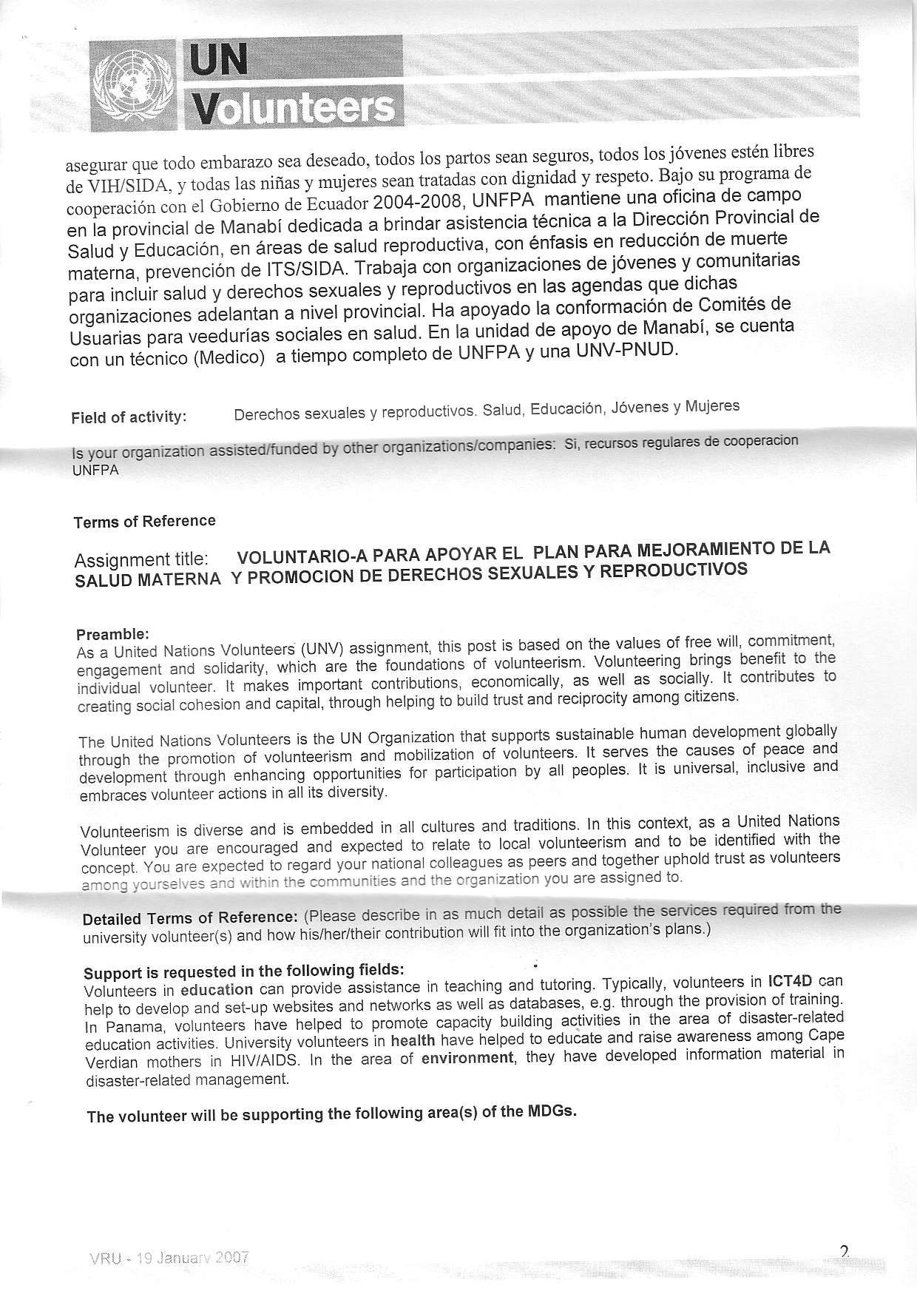
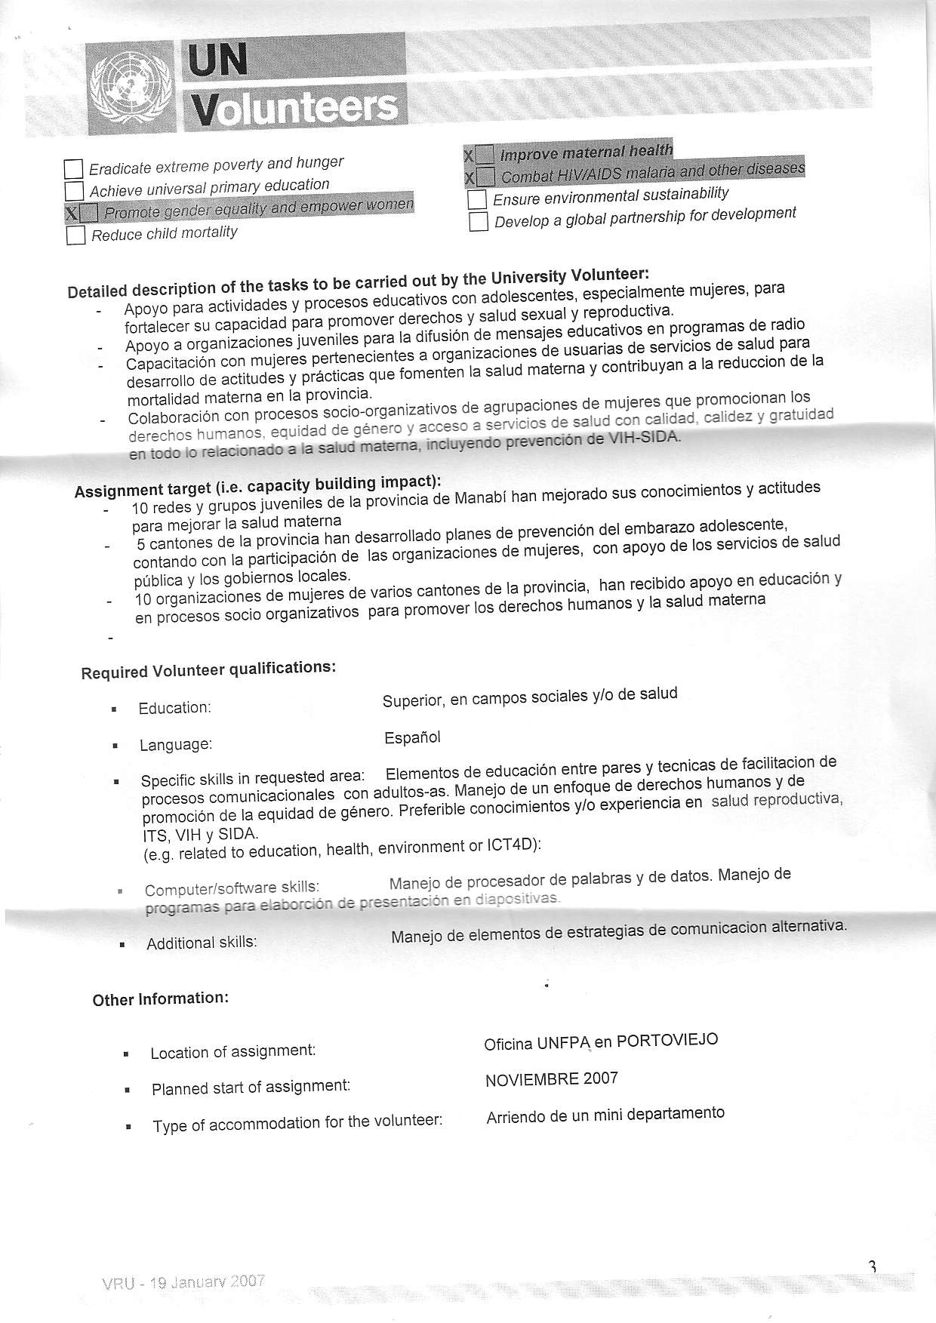

TOR # 21

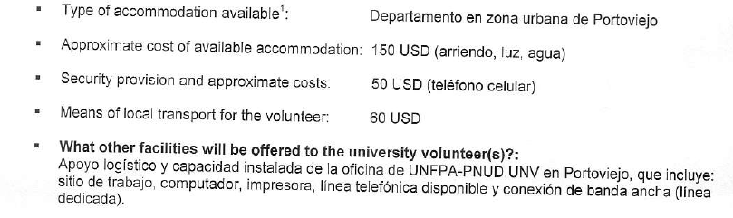

Extra training costs = 115 € (Manabí - Quito- Manabí)

To be filled out by the UNV Country Office Team:
Visa requirements:____________________________________________________________________________________________________________

The accommodation for university volunteers has to be compliant with the Minimum Operating Residential Security Standards (MORSS). It needs to be cleared by the UN Field Security Officer prior to the fielding of the volunteers. They need to be estimated or budgeted at the TOR request when filling the form, if any.

